Урок № 39
- II. Актуалізація опорних знань і мотивація навчальної діяльності
1. Розгадування кросворда з ключовим словом (самостійна робота).
Учитель пропонує учням розгадати кросворд і таким чином дізнатись тему уроку. (Роздавальний матеріал.)
По горизонталі:
1. Весна, літо, осінь, зима.
2. Зменшена модель земної кулі.
3. Речовина, що буває у трьох агрегатних станах.
4. Супутник Землі.
5. Точка перетину вертикальної лінії, що проходить через спостерігача, з небесною сферою.
6. Верхній родючий шар Землі.
7. Третя планета від Сонця.

¹
²
³
⁴
⁵
⁶
⁷

Відповіді:
¹П | О |  | Р |  | А
 |  |  |  | ²Г |  | Л |  | О |  | Б |  | У |  | С
 |  |  |  |  |  |  |  | ³В |  | О |  | Д |  | А
 |  |  |  |  |  | ⁴М |  | І |  | С |  | Я |  | Ц |  | Ь
⁵З |  | Е |  | Н |  | І |  | Т
 |  |  |  |  |  | ⁶Ґ |  | Р |  | У | Н |  | Т
⁷З |  | Е |  | М |  | Л |  | Я

6. Створення «асоціативного куща».
Блакитне Земля Небо
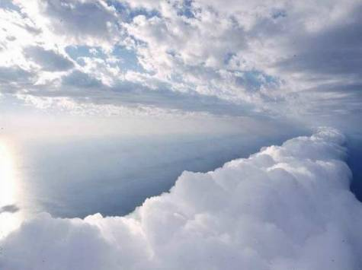
Життя Кисень

Газ Дихання

Повітря Атмосфера

Вуглекислий газ Озоновий екран

Учитель узагальнює знання учнів і підводить їх до розуміння того, що їм уже дещо відомо про повітря. Проте їхні знання є досить неповними.
- III. Засвоєння нових знань
1. Ознайомлення з планом пояснення нового матеріалу.
1) Повітря, склад повітря.
(а) Слово вчителя з елементами бесіди; б) частково-пошуковий метод (робота з підручником); в) складання діаграми; г) демонстрація дослідів.)
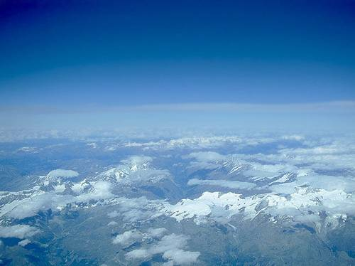
Після розповіді вчителя про загальні відомості учням пропонується знайти в підручнику складові частини повітря. Після обговорення результатів учитель складає діаграму на дошці, а учні — у зошитах.
Повітря — це природна суміш газів, з яких складається атмосфера, тобто повітряна оболонка планети.
Атмосферне повітря є життєво важливим компонентом навколишнього природного середовища.
Атмосфера (від грец. άτμός — пара і σφαῖρα — куля) — це зовнішня газова оболонка Землі, яка утримується навколо неї гравітацією.
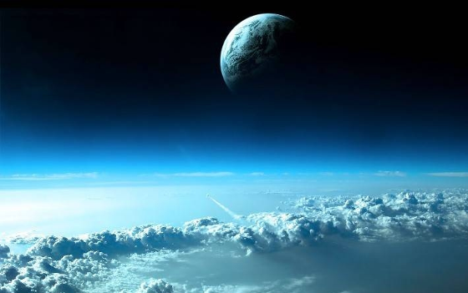
Слово атмосфера виникло для опису повітря планети Земля ще в ті часи, коли інші планети мало цікавили людство. Тому і на теперішній час воно використовується саме в такому значенні.
Ця оболонка сягає приблизно 1000 км. Повітря в атмосфері зосереджується нерівномірно, тому чим далі від поверхні земної кулі, тим його менше.
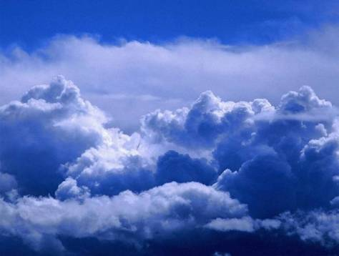
Головними складовими частинами повітря в нижньому шарі атмосфери є азот (згадаємо, як його позначають у періодичній системі елементів,— N) — 78,08 % об’єму, кисень (О₂) — 20,96 % об’єму та інертні гази — 0,94 % об’єму, у тому числі аргон (Ar — третій за розповсюдженістю на Землі газ) — близько 0,9 % об’єму. Ці гази є постійними складовими частинами повітря, тому що їх кількість у повітрі не змінюється.
Також до складу повітря входять: діоксид вуглецю CO₂ (вуглекислий газ) — приблизно 0,03 % об’єму і водяна пара 0,1–2,8 % об’єму. Проте кількість цих речовин може сильно змінюватись у залежності від умов. Саме тому їх називають змінними складовими частинами повітря.

Повітря також може містити різні випадкові домішки (наприклад, водень H₂, аміак NH₃, озон O₃, сірководень H₂S, метан CH₄, діоксид сірки SO₂) та інші гази, які потрапляють у повітря внаслідок розкладання органічних залишків живих організмів, виверження вулканів, роботи хімічних заводів тощо.

Найважливішим для життя газом, звичайно ж, є Оксиген, тому що він підтримує горіння, а отже, сприяє вивільненню енергії.
Щоб підтвердити та продемонструвати це, проведемо дослід.

Дослід 1. Запалюємо свічку і накриваємо її скляним ковпаком. Через деякий час свічка згасне. Це відбувається тому, що під ковпаком закінчується кисень.
Подібний дослід вперше провів британський хімік і дослідник природи Джозеф Прістлі наприкінці XVIII століття. Саме він відкрив кисень та розкрив його значення.
Джозеф Прістлі
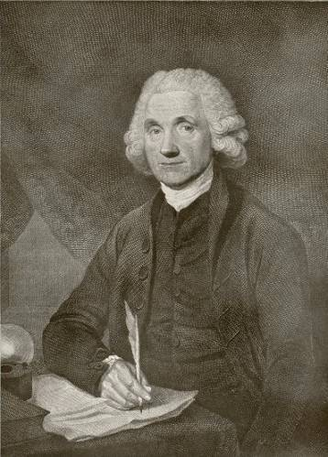
Повітря містить воду. Щоб підтвердити це, проведемо дослід.

Дослід 2. У невеликій скляній банці розміщуємо кілька шматочків льоду. Через деякий час на стінках банки та під нею з’являються краплини води. Це відбувається тому, що в теплому повітрі міститься водяна пара, і коли вона зустрічається із чимось холодним, то утворює великі краплини.
Також підтвердженням наявності вологи в повітрі може бути веселка або гало.
Веселка виникає тоді, коли сонячні промені різної довжини проходять крізь найдрібніші крапельки води в атмосфері. У цей час ми не бачимо самої вологи, проте можемо спостерігати яскраві сонячні хвилі різного кольору.
Гало (від давньогрец. ἅλως — коло, диск; також — аура, німб, ореол) — це оптичний феномен, коло, що світиться навколо об’єкта — джерела світла. Зазвичай гало виглядає як світіння навколо диска Місяця або Сонця. Таке явище виникає під час проходження місячного світла крізь вологу атмосферу.
Світіння атмосфери також виникає під час північного (полярного) сяйва, проте це не пов’язано з водою.
Північне (полярне) сяйво (латин. Aurora borealis) — це оптичне явище у верхніх шарах атмосфери, світіння окремих ділянок нічного неба, яке швидко змінюється.
Сяйво відбувається в результаті світіння розріджених шарів атмосфери на висотах 60–1000 км під дією сонячного вітру (потоків протонів і електронів). Заряджені частинки проникають в атмосферу з космосу і під дією магнітного поля Землі спрямовуються до північного або південного магнітного полюса, де вони входять у верхні шари атмосфери, бомбардують розріджені гази атмосфери і змушують їх випромінювати видиме світло. Триває полярне сяйво від декількох хвилин до декількох діб.
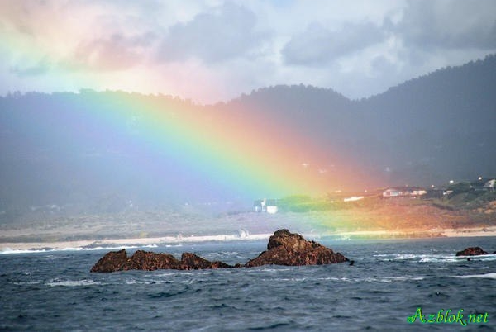  Веселка | 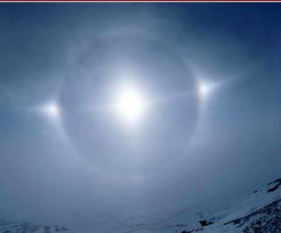  Гало | 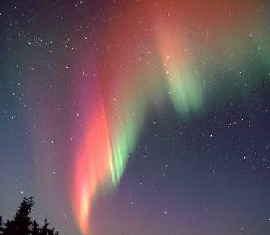  Північне сяйво

Полярне сяйво — це явище, яке спостерігається не лише на Землі, наявність атмосфери і планетарного магнітного поля — достатня умова для виникнення цього явища.
Полярне сяйво на Юпітері Полярне сяйво на Сатурні
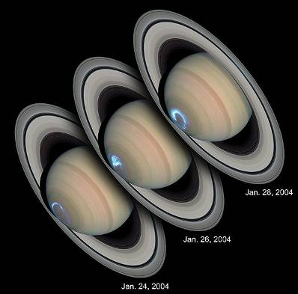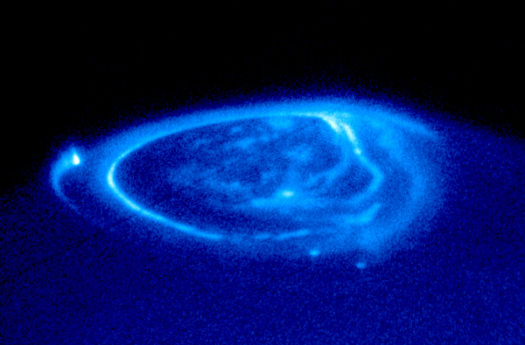

2) Властивості повітря.
а) Асоціативна гра «Повітря може бути…».
Учитель розміщує на дошці малюнки різнокольорових кульок, на яких пропонує учням написати, яким може бути повітря. Учні по черзі виходять до дошки і записують свої думки (чистим, забрудненим, теплим, холодним, прозорим тощо).

Учитель підводить учнів до розуміння того, що те, яким буде повітря, залежить від його властивостей.
Під час розповіді учитель демонструє досліди, які доводять властивості повітря, складає схему на дошці, а учні — у зошитах.
б) Слово вчителя з елементами бесіди; в) демонстрація дослідів; г) складання схеми.
— Чи можна побачити повітря? (Ні.) Отже, воно зовсім безбарвне і прозоре.
— Чи можна спробувати повітря на смак? (Ні.)
— Чи можна відчути запах повітря? (Ні, тому що ми відчуваємо запах певних речовин, які розчиняються у повітрі.) Отже, воно не має ні запаху, ні смаку.
— Чи має повітря об’єм? Давайте дізнаємось. Проведемо дослід.

Дослід 1. До скляної банки, заповненої водою, опускаємо догори дном колбу так, щоб у неї не заходила вода. Вода не заходить до колби. Це відбувається, тому що повітря має певний об’єм.
Маса 1 дм³ повітря за температури 0 °C та атмосферного тиску 760 мм рт. ст. дорівнює 1,293 г.

Дослід 2. Якщо ми нагріємо колбу руками, то з неї почнуть виходити бульбашки повітря. Якщо ми будемо охолоджувати колбу (наприклад, покладемо на неї холодну вологу тканину або прикладемо шматочки льоду до стінок колби), у колбу почне набиратися вода. Це відбувається тому, що при нагріванні повітря розширюється, а при охолодженні стискається. Тепле повітря легше холодного. Воно піднімається вгору, а холодне опускається вниз.
д) Обговорення казки «Хто сильніший?».
Хто сильніший?
Одного разу зустрілися тепле і холодне повітря. Довго вони розмовляли, але вкінці виникла суперечка, хто сильніший. От холодне повітря і каже:
— Я сильніше за тебе, і мене бояться, бо коли надворі холодно, всі ховаються по своїх домівках.
Я маю таку силу, яка перетворює воду на лід. Із настанням холоду птахи відлітають у теплі краї, залишаючи свої гнізда.
А тепле повітря відповідає:
— Я згодне, ти сильне, але я маю більшу силу і владу. Адже з настанням тепла все прокидається від глибокого сну, оживає земля, розпускаються листочки, зацвітають квіти, повертаються з вирію птахи. Все навколо стає радісним. Отже, я маю більшу силу.
— Як ви гадаєте хто з героїв казки насправді сильніший?
— Чи можна сказати, що повітря пружне? Проведемо дослід.

Дослід 3. Надуваємо повітряну кульку або накачуємо м’яч. Вони стають пружними. Доки в них не було повітря, вони не мали цієї властивості. Отже, повітря пружне.
— Чи добре повітря проводить тепло? Давайте дізнаємось.

Дослід 4. У дві склянки наливаємо гарячу воду та вимірюємо її температуру. Одну склянку залишаємо відкритою, а іншу накриваємо більшою склянкою або скляною банкою. Через деякий час знову вимірюємо температуру води в обох склянках. У накритій склянці вода залишається гарячою, а у відкритій — температура знижується. Це відбувається тому, що між склянкою та банкою було повітря, яке погано проводить тепло, проте добре його зберігає. Отже, повітря погано проводить тепло.
— Чи розчиняється повітря у воді? Для того щоб з’ясувати це, достатньо поспостерігати за мешканцями акваріума — рибами. Як вони дихають? (Киснем, який розчинений у воді.) Отже, повітря розчинне у воді.
д) Складання схеми.

Властивості повітря
Безбарвне і прозоре
Не має смаку
Має об’єм
Пружне
Не має запаху

Погано проводить тепло

При нагріванні повітря розширюється, а при охолодженні стискається

Розчинне у воді

- IV. Закріплення нового матеріалу
1. Робота в парах. (Роздавальний матеріал.)
Учні отримують картки із завданнями. У них — слова, у яких букви переплутані. Учні працюють у парах, допомагаючи один одному.
1. ЕНОБ.
2. ЯТВРІОП.
3. НЬСИКЕ.
4. НОЗО.
5. МАСТЕАРОФ.

Відповіді:
1. НЕБО.
2. ПОВІТРЯ.
3. КИСЕНЬ.
4. ОЗОН.
5. АТМОСФЕРА.

2. Відгадування загадок (випереджаюче домашнє завдання).
Чого не побачиш ані в кімнаті, ані на вулиці?
Усе життя живемо з ним, а ніколи не бачили.
(Повітря.)
Два брати весь вік живуть, один на одного дивляться, а докупи не зійдуться.
(Небо і земля.)
Синій кожух покрив увесь світ.
(Небо.)
Синє море хитається, білий заєць купається.
(Небо і сонце.)

Магнітне поле
Багатоклітинні
Нижчі рослини
Одноклітинні водорості

